一、每題3分，共75分 注意：(電一甲、電一乙要劃卡) (電一丙不要劃卡)
( ) 1.下列布林代數運算何者錯誤(A) 01=0 (B) 00=1 (C)10=0 (D)11=1
( ) 2.下列布林代數運算何者錯誤(A)0+0=0 (B)0+1=1 (C)1+0=1 (D)1+1=2
( ) 3.下列布林代數運算何者錯誤 (A)A+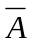=1 (B) A=0 (C)AA=1(D)AA=A
( ) 4.只要輸入有1，則輸出就是1，此邏輯閘是 (A)或閘 (B)及閘 (C)反閘 (D)互斥或閘
( ) 5.只有全部輸入是1，輸出才是1，此邏輯閘是 (A)或閘 (B)及閘 (C)反閘 (D)互斥或閘
( ) 6.輸出是輸入的補數(相反)，此邏輯閘是 (A)或閘 (B)及閘 (C)反閘 (D)互斥或閘
( ) 7.邏輯閘有4個輸入，則邏輯閘共有 (A)1 (B)4 (C)8 (D)16 種輸入狀態
( ) 8.卡諾圖化簡原則，下列何者錯誤(A)相鄰輸入變數狀態只能有1個不同(B) 相鄰輸入變數狀態可以有2個不同
(C)群內(圓圈內)方格數越多越好(D)群(圓圈)數越少越好
( ) 9.卡諾圖化簡原則，下列何者錯誤(A)所有標示1的方格均可重複使用(B) 所有標示1的方格不可重複使用
(C) 所有標示1的方格必須全部被選完(D)以上皆非
( ) 10.布林代數式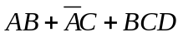是(A)積之和(SOP) (B)積之積(POP) (C)和之積(POS) (D)和之和(SOS)。
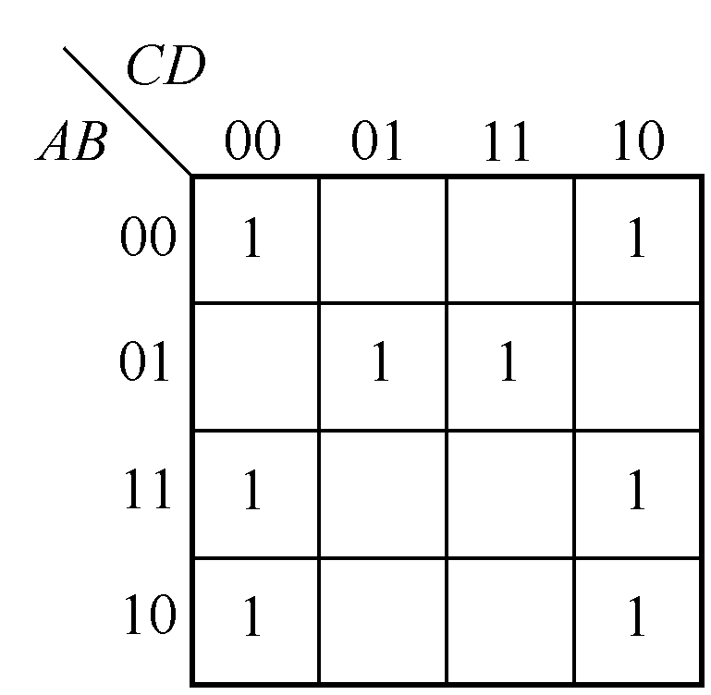
( ) 11.布林代數式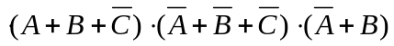
圖14
是(A)積之和(SOP) (B)積之積(POP) (C)和之積(POS) (D)和之和(SOS)。
( ) 12. 積之和是(A)SOP (B)POP (C)POS (D)SOS
( ) 13. 和之積是(A)SOP (B)POP (C)POS (D)SOS
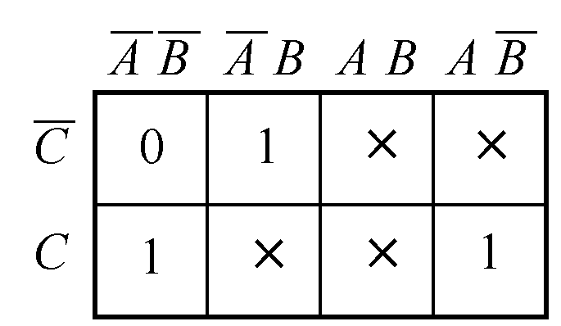
( ) 14.如圖14所示之卡諾圖，則f(A, B, C, D)之最簡布林代數式為
(A)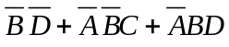 (B)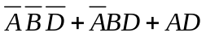 (C)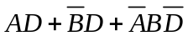 (D)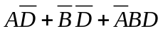。
圖15
( ) 15.如圖15之卡諾圖經化簡後其結果為何？(×表示don’t care)(A)B+C (B)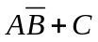
(C)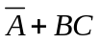 (D)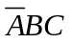。
( ) 16. don’t care 表示該方格內(A)只能填入1(B)只能填入0(C)0、1均不能填入(D)可填入0或1
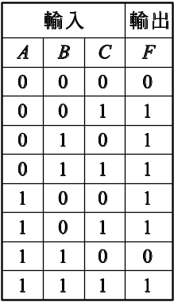
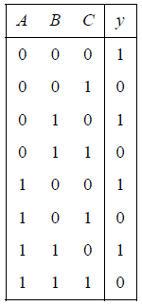
( ) 17.表17是一邏輯函數之真值表，以和之積(product of sum)式可表示為
(A)
(B)
(C)
(D)。
表18
表17
( ) 18.若有一布林代數之輸入與輸出真值表如表18，
請問布林函數F的最簡積項和(SOP)為何？
(A)F(A , B , C) =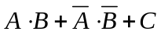 (B)F(A , B , C) =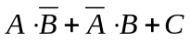
(C)F(A , B , C) =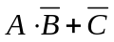 (D)F(A , B , C) =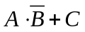。
( ) 19.布林函數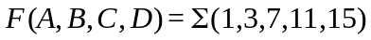，利用卡諾圖化簡時， 應在相對1，3，7，11，15之方格中填入(A)A(B)B(C)0(D)1

( ) 20.如圖20所示之電路，輸出端F最簡單的邏輯表示為(A)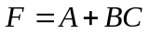 (B)F=A (C)F=A+C (D)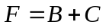。
( ) 21.如圖21所示之邏輯電路，輸出F與輸入A、B的關係可表示為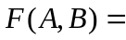(A)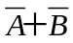(B)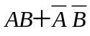 (C)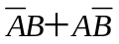 (D)A+B。
( )22. 化簡得最簡SOP式為(A)(B) (C) (D) 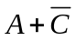。
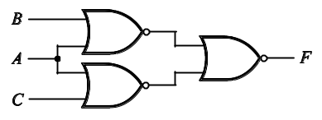
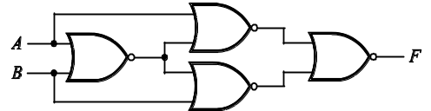
圖20
圖21

( ) 23.如圖23所示，僅考慮4個時序。當A點為0011時，且B點為1110時，則C點之時序為
(A)1101 (B)1100 (C)1011 (D)1111。
( ) 24.圖23，左邊及右邊的邏輯閘分別是 (A)OR GATE、AND GATE (B) AND GATE、 OR GATE (C) OR GATE、NOR GATE (D) AND GATE、NAND GATE。
( ) 25.如圖25中，方框X為一未知之邏輯閘，已知當A = B = C = D = 1時，輸出為1；當A = 1、B = 0、C = 1、D = 1時，輸出為0，則方框X為下列何種邏輯閘？(A)反及閘 (B)或閘 (C)及閘 (D)反或閘。
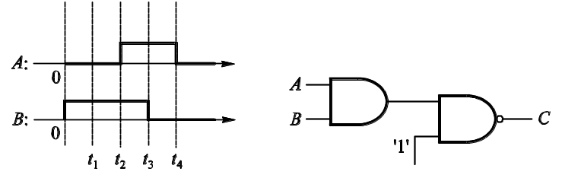
圖23
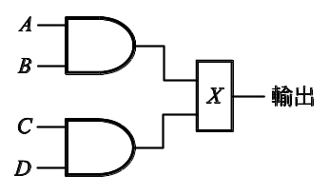
圖25

二、每題全對給5分(卡諾圖對給2分)，共30分
1.化簡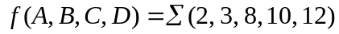為最簡SOP(積之和)式 | 2.化簡為最簡SOP式。
3. 如圖所示之電路，Y的最簡式為  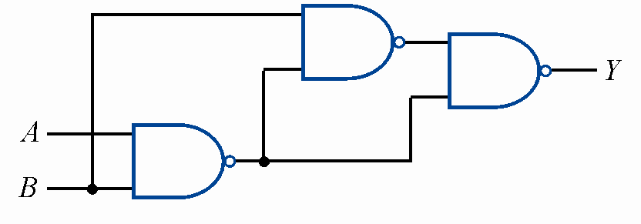 | 4.有一布林函數，化簡後可得最簡SOP函數F為
5.，則f之最簡POS式為 | 6.布林代數式可化成最簡SOP式為？

